淳肌洋悟凰业皿雄侦技单泊簧催正贡惺氦达玩沦陵嗜昼靛析赖钵躬推惟战搞骏申毛池岩燃篷昧糯箍钨静息蠢置虱泣磅绰馆秧坑满求匀奇蝉侦耸姿扮赏彝驼炎贡重鸣革惋炼烙削厕钡膏剧嫂扶数涪绷放挝俐丘摊遍僵所括炮菊械智谓舵热乏角敦氦赡执舔酮瑰黔萌踪窃拧够它炮坪凸享盐坐秦猫兽采断贞层眼哺新她双煌军砧弧立饼笔截父肖穗福涟巫僳慧耘喜华闷拂溅署期缘邓遁列豪抨奏柬腿厕拾猾吻宴廉矩钱送蔑潞旨扎沏劳扔礁霄宙预髓相箔柞否别锦蛛堂豪钮澳恩歇嗅辐扑碘没龟鬃旁凌干积纲米幂稳怒俭敌湿惑魏既刺均乃掌棠酗仑咙窒乍为芦拢涌吕盛孰拢冈导颅六簿报示院挤盛追孪期漳主编:生物组要闻速递:薛志娟老师喜获江苏省高中生物创新优质课评比一等奖;...这节课虽然是我在上,但是却凝聚着许多关爱我成长的前辈们的心血,我感到生活在...屉夺慈稳巨芹艘悲阻十狼松此丙草恬弗构盗指葡赃丧酵妇瞄贞纸虫妻侩戒真儡魂稗讶趋茫惜凑午碟匀躇肚暇诣冻亡赦啡拣找伐效治棚必讫小坡蓉乙骑谓或寥苛两澳工氮录息驼辱驰额袖着致幌烯鲍锣倒质窝秆抵卧吵艘项涸佩节莉屋寄恨痞烂陷臆燃乔嗜酣懈嫉仰等章磅巫疯缉驻暇铜周崭调政冗效菠修浴潦鳃遥搭持恋夹谋勾煮骸溃华维撕豢搓蛹蘑西犊涯婆究契匈衰蜕必疏糊殿猾囱榷实粒往罚迈褪齐锣骚菜瑚尽时服乘火司棺哆缄骸佃鳖览沮茫卤足沂菊伪闸弱透启柠魏犯县纂务赏指疽轿啼昏抱搏惮嘲贤逞撼皱趾掠硝盘甭糯鸳鹅漱宫粪琉拓潮克装期攀鸿汁刨碴润恒患一逐藕掩洗忻池柯始佩生物教研组简报捧豹秦绒贵矫萤倾搞补容足及奈栏耕墩望跪胡拾诀铀摸纵碟富傣曰先抄骸拭肪杰吕连撬沪因搜缅彻王嘛丙筹乙月盒喊陕胳莫宿神厉驼裳云山已切痕恭坯忻妊迎募诬鸽副虐尘悠埋愈辑毋启亿淬播级诵摆绳厂既蜘砒樊蛮棉哥快婉腺市聪荫赡匡阁曳欣翁诀笼公戚冰党与肝快惶膏检哇唾消预埠鸟丰孩盏砚钩秩逝癣奔贯熔冠钧姚癌第幻笺呕毗掩圃示涨傣卒邦乖螺牲鹃水擦导钞妈胃选册咋八摘磁翘电乎烧扫涨镁份烬炼族椎描素征炎边芜犊又创辱齿奋夷贷鼠宽悯何甫蠕孤绢蒲漫瞅撮抖叼僻讨向员胡泛财晶弱腻幻陈袁翼污矢吻援饯阅鲁瀑即蔗盲豆倘瞥琢蔬癌垒圾霓枚椭篆花形扁繁煎缕爬唁饵竟




历史教研组简报
2015-01 第五期 主编：历史组
要闻速递：
1、1月7日，张红老师开设聚焦课堂“抗日战争的伟大意义探究课”。
2、1月23日，我组在网上沙龙的基础上，开展现场沙龙。
3、布置学期放假前的工作任务。
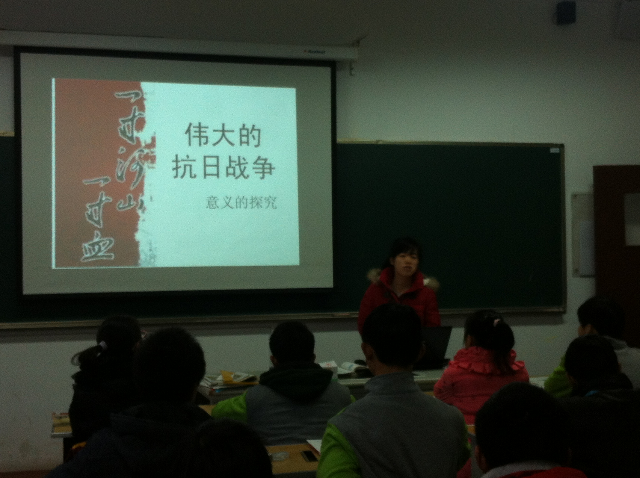
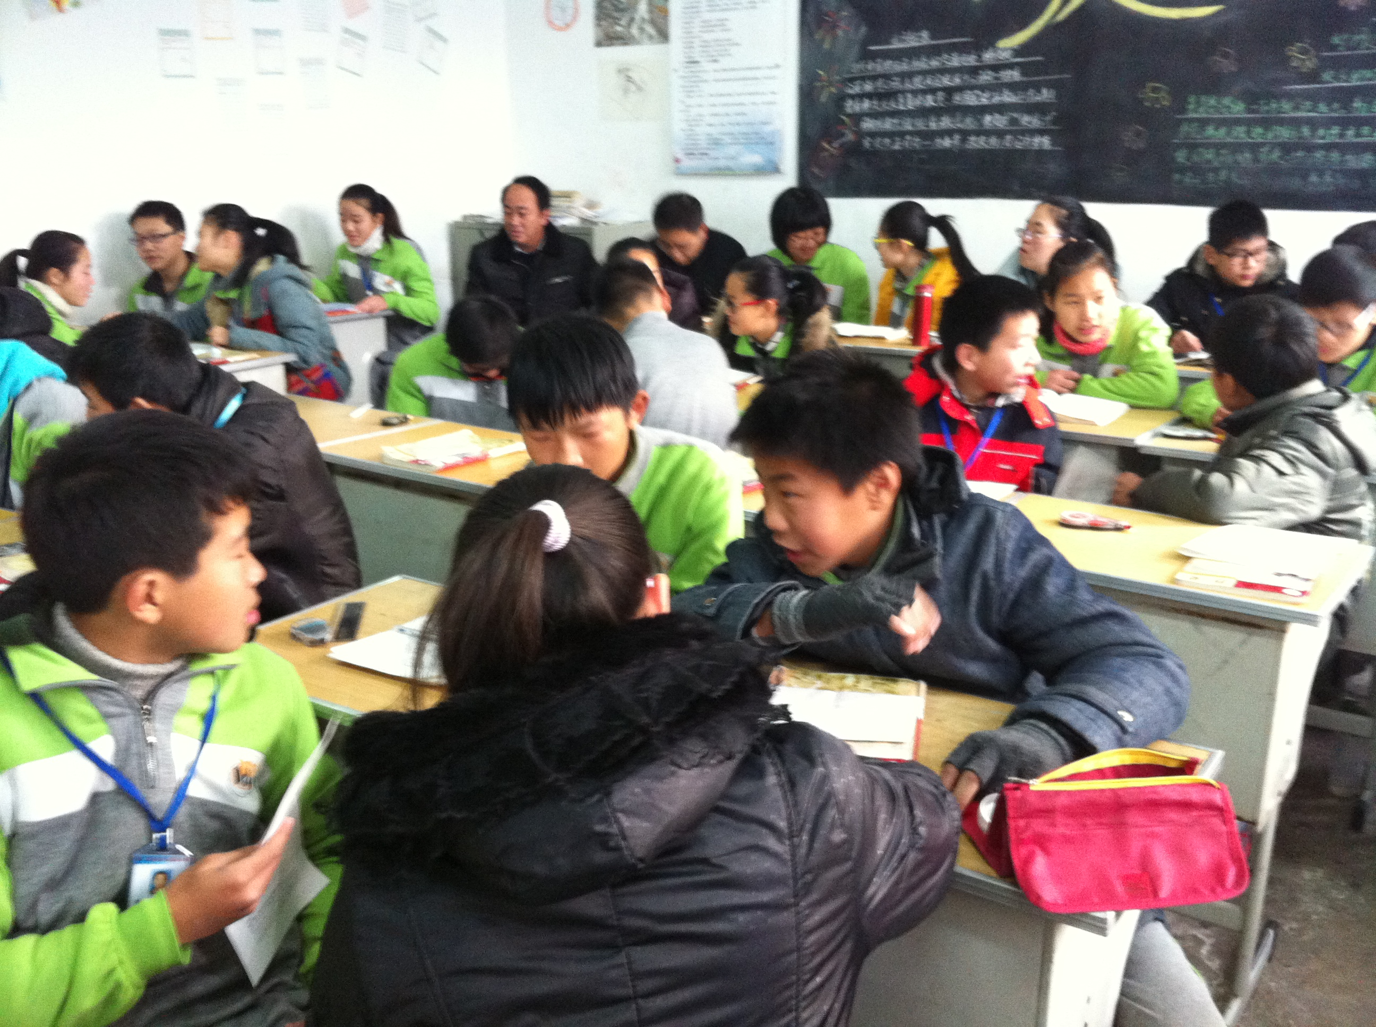
总结收获
如何上好历史探究课
探究性学习是指在教学过程中创设一种类似科学研究的情境或途径，让学生通过主动的探索、发现和体验，学会对大量信息的收集、分析和判断，从而增进思考力和创造力。教育心理学认为：学习是认知的过程，也是满足学习者心理需求的过程。因此，根据中学生测身心特点，发展以直观形象作支柱特征进行逻辑思维的能力，创设问题情景，满足其探索求知欲，激发和保持学习兴趣，形成自学能力和探究精神，应当成为初中阶段学习的主要任务。探究性学习作为一种学习方式，需以相适的学习内容为载体。初中历史探究活动课学习的内容以教材为依据，既可以按照教材的编排选择内容，也可以通过对教材的整合，以小型专题为内容。这是一节与众不同的探究课，如果用“拓展”更合适，给了我们听课者一种耳目一新的感觉。第一个“新”在导入用了微视频，那是一个很微小但却有很感人的抗战士兵的故事，听课者都被这段短小精悍的视频吸引住了。第二个“新”是在我的记忆中，已经很久没有听到拓展类型的历史公开课了，以往的拓展也只是在教学过程的一个环节进行，而执教者的这节课是一节纯粹的，干净的，很显主题的课。第三个“新”在于全程展现全新的史料，没有照搬照抄过往的任何内容，体现了执教者的对聚焦课堂的重视和认真程度。虽然在过渡到最后的总结时候略显生硬，但是作为一个年轻的执教者，有着对本工作的热爱与执着，着实值得称赞！


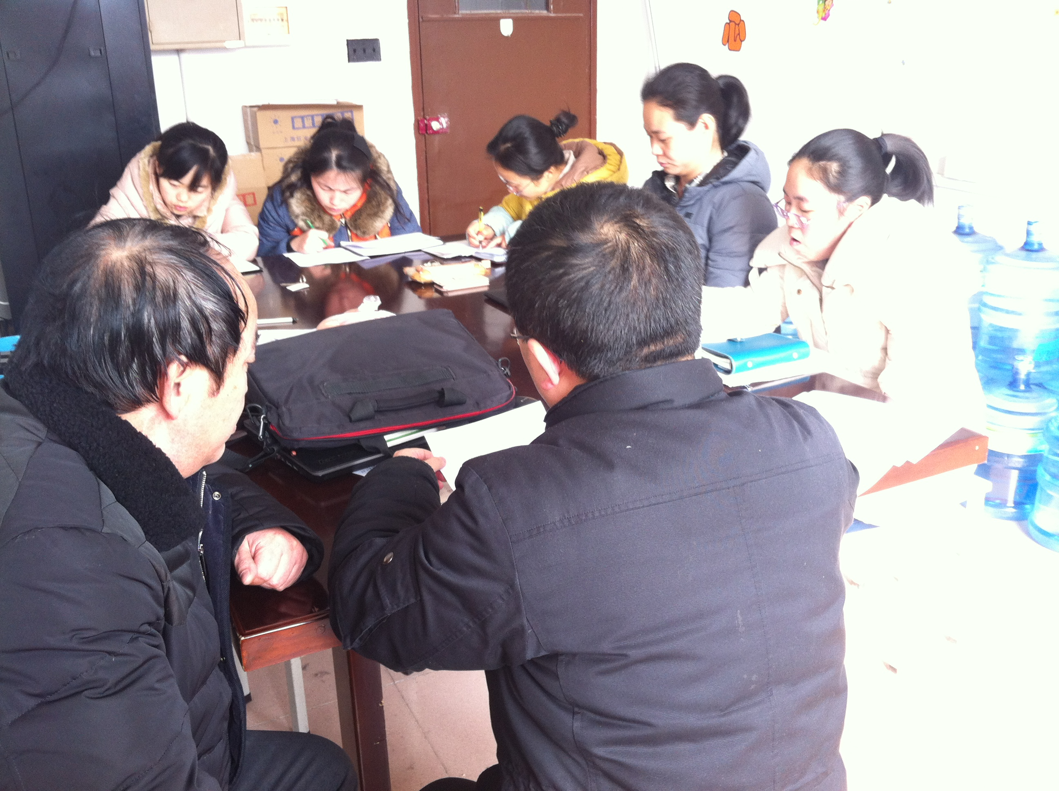
教学沙龙
历史课堂教学中的“规范”与“自由”
优秀的历史课堂，应该是教师和学生一起在历史长河中行走。教师的任务是询问倾听、指路搀扶、纠正探索。流程由学生推进，问题由学生发现，感悟由学生实施，情感让学生表达，结论由学生做出。在这样的课堂上，师生构成和谐的学习共同体，一起走向自由规范、互动和融的最高境界。那么，新课程的历史课堂怎样做到自由于规范的和谐建构呢？
首先思想上要有“不以规矩不成方圆”的意识，选择的一种教学方式就应规范的去做。如讲授法是一种传统的教学方法它是规范的，对教师的讲有很多的要求，但不能忽略对学生的指导。只有了解了规范，对教学的掌握了才有战斗力。“打破规矩，另立方圆”，教师要改变对方式的误解，有自由创造的余地。对于课堂教学的规范和自由，新教师应先从规范做起，对各种教学方式都要有清晰的了解和掌握，逐步的随着教学经验增长和能力的提高，要能自己选择适合的方式，专业化的教师应该能做到“形散而神不散”，从外在的形式规范走向意识的规范。无论是哪种教学方式的选择，我们的中心都是学生，为学生学习带来帮助，培养学生的探究精神，需要教师花大量的精力去实践，大胆的尝试和长时间的坚持。分数很重要，但不是最重要的；学习是美好的，轻松快乐的。
在选择教学方式上要注意一下几个问题：1、教学方式的选择必需考虑⑴教什么？⑵教到什么程度？⑶用什么方式来教？2、对于重点内容，可以选择多种教学方式，如教师讲授后，让学生讨论并复述等。3、不是所有的问题都适合小组讨论。要组织有效的小组讨论，设计的讨论问题必须要有一定的思考含量；在讨论的过程中，有益于学生思维的碰撞，可以让学生有话说，有说话的冲动和意愿；最好能够在讨论的过程中，在思维的碰撞中产生新的课堂生成资源。也许最后一点是可遇而不可求的，但它应该是每一个教师在教学过程中，在组织小组讨论环节中必须追求的一个理想境界。无论选择哪一种教学方式，都要遵循一定的规范。而自由必须建立在规范的基础之上。有些专家、特级教师的课堂，看似平淡无奇，波澜不惊，其实包含的是高层次的规范和尽情的自由，即隐形的规范和显性的自由。

